100 лет со дня рождения

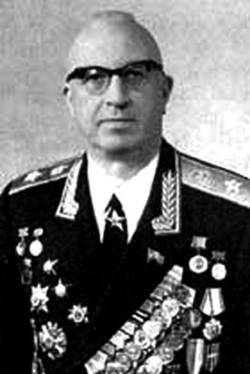

Геловани Арчил Викторович (27.11.1915 -19.08.1978)

Маршал инженерных войск, лауреат Ленинской и Государственной премий, Почетный гражданин Севастополя. Прошел путь от военного инженера – строителя до заместителя министра обороны по строительству и расквартированию войск. После окончания Грузинского индустриального института проходил военную службу в инженерных частях Черноморского флота(1939). В годы Великой Отечественной войны руководил строительством оборонительных сооружений в Крыму и на Кавказе. Участник обороны Севастополя. Керчи, Новороссийска, Туапсе. С 1953 по 1959 год Геловани исполнял должности начальника «Севастопольвоенморстроя», начальника строительного управления и помощника командующего Черноморским флотом по строительству. Внес большой вклад в восстановление и строительство Севастополя. В 1976 году по решению Севастопольского горсовета А.Геловани присвоено звание Почетного гражданина Севастополя. С 1962 года возглавлял различные военно-строительные управления Министерства обороны СССР, в том числе Главное инженерное управление Ракетных войск стратегического назначения. В 1977 году за заслуги в руководстве военно-строительными организациями генерал-полковнику Геловани было присвоено звание маршала инженерных войск.

Источники:
Комоедов В.П., Йолтуховский В.М. Знаменитые люди Черноморского флота. – Спб., 2013
Севастополь: Энциклопедический словарь.- Севастополь, 2008

